物态变化

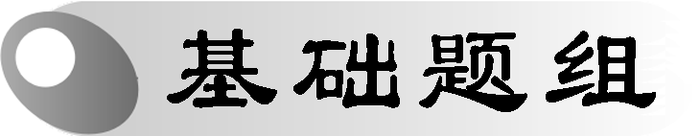
1．下列物质中，全都属于晶体的是( )
A．松香、萘、冰 B．沥青、蜂蜡、冰
C．水银、食盐、海波 D．铁、铜、玻璃
2．(2013年东营)洗热水澡时，卫生间的玻璃镜面变得模糊不清，洗完后过一段时间，镜面又变得清晰起来．水在镜面上发生的两种物态变化是( )
A．先汽化后液化 B．先液化后汽化 C．先凝华后升华 D．先升华后凝华
3．(2012年岳阳)我国是一个水资源缺乏的国家，因而污水净化具有极重要的战略意义．如图3111所示的是某同学发明的太阳能净水器，对照图示分析，污水被净化先后发生的物态变化是( )
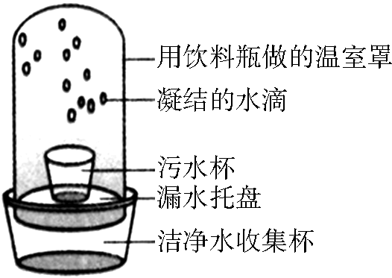
图3111
A．升华，液化 B．液化，汽化
C．熔化，液化 D．汽化，液化
4．(2013年荆门)热现象在一年四季随处可见，下列属于液化现象的是( )
A．初春，湖面上的薄冰层开始融化 B．盛夏，打开冰箱门形成的“白气”
C．深秋，屋顶的瓦上结了一层霜 D．隆冬，教室的窗户玻璃上出现冰花
5．下列现象中利用了升华吸热的是 ( )
A．向地上洒水会使周围更凉快 B．加冰块会使饮料变得冰凉
C．利用干冰降温防止食品变质 D．游泳完，上岸后感到有点冷
6．图3112所示的是某物质熔化时温度随时间变化的图象，由图象所给信息，下列判断正确的是( )
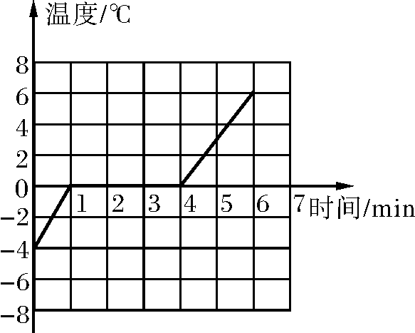
图3112

A．该物质的熔点是0 ℃，在第2 min到第3 min内是固液共存状态，它吸收热量
B．该物质的熔点是0 ℃，在第2 min到第3 min内是固液共存状态，它不吸收热量
C．该物质的熔点是－4 ℃，在第5 min到第6 min内是液态，它吸收热量
D．该物质的熔点是0 ℃，在第5 min到第6 min内是气态，它吸收热量
7．下面哪项措施的目的是为了减慢水的蒸发( )
A．用电热吹风机将湿头发吹干
B．用扫帚把地面的积水向周围扫开
C．将湿衣服撑开晾到向阳、通风的地方
D．将水果用保鲜膜包好后再放入冰箱的冷藏室内
8．寒冷的冬天，居民楼的玻璃窗上会起“雾”或结“冰花”．下列说法错误的是( )
A．玻璃窗上的“雾”是水蒸气液化生成的
B．玻璃窗上的“冰花”是水蒸气升华生成的
C．“冰花”结在玻璃窗的内表面
D．“雾”出现在玻璃窗的内表面
9．温度为0 ℃时，下列说法正确的是( )
A．水已不存在，全部结成冰 B．冰已不存在，全部化成水
C．冰和水都可能存在，没有水蒸气 D．冰、水、水蒸气都可能存在
10．在“观察水的沸腾”的实验中，四个实验小组测得水的沸点如下表所示．下列说法正确的是( )
组别 | 1 | 2 | 3 | 4
水的沸点/℃ | 98.2 | 98.9 | 98.5 | 98.6
A. 四个小组实验都失败了，因为水的沸点是100 ℃
B．只有第2小组数据可以接受，因为他们的数据最接近100 ℃
C．只有第1小组数据不可以接受，因为他们的数据偏离100 ℃最大
D．只要实验操作正确，数据真实，上述数据均有效
11．(2013年茂名)下列做法能使水的蒸发加快的是( )
A．将湿衣服晾在密闭的卫生间内 B．将弄湿的作业本子打开放在向阳的窗台上
C．将用后的墨水瓶盖拧紧 D．用保鲜袋将水果包好放在冰箱内
12．(2013年宜宾)“蒹葭苍苍，白露为霜. 所谓伊人，在水一方．”这句诗出自中国第一部诗歌总集《诗经》．从物理学角度分析，诗中的“露”和“霜”分别是物态变化中的__________现象和__________现象．
13．(2013年茂名)小明从冰箱内拿出一杯自制的冰淇淋，过了一会儿，杯内的冰淇淋化了，杯的外壁出现了一层水珠，前者是________现象，后者是________现象(填物态变化的名称)，后一现象的发生需要________热．
14．(2012年呼和浩特)如图3113所示的是某同学测体温时体温计的一部分，它的读数是______℃，该同学的体温属于______(填“正常”或“不正常”)范围．
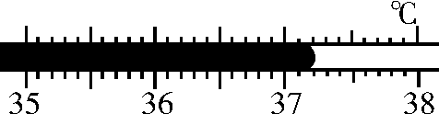
图3113

- (2012年沈阳)如图3114所示的是反映某种物质三种状态的微观模型．图乙中的物质为________态．该物质由图甲的状态直接变为图丙的状态时，发生的物态变化为________，
下列事例中所发生的物态变化与这一过程相同的是________(填序号)．

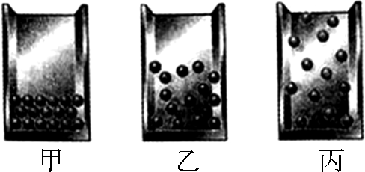
图3114
①固体清香剂用了一段时间后变小．
②打开冰箱冷冻室的门，看到有“白气”冒出．
③新鲜的蔬菜放置两天后变蔫．
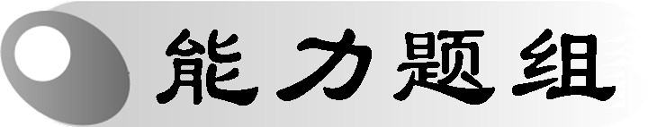
16．如图3115所示，烧杯与试管中均装有冰块，用酒精灯加热烧杯底部，在烧杯内冰块逐渐熔化成水的过程中( )

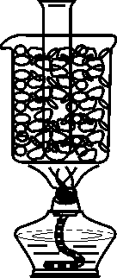
图3115
A．试管中的冰块不会熔化
B．试管内的冰块会熔化一部分
C．烧杯内水温低于0 ℃
D．烧杯内水温高于0 ℃
17．如图3116所示是海波的熔化图象，从图象中获得的信息正确的是( )
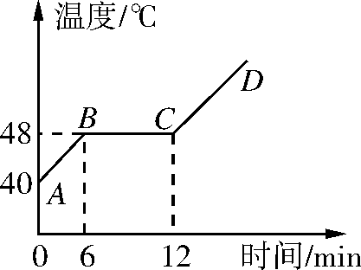
图3116
A．海波的沸点是48 ℃
B．海波在BC段吸收了热量
C．海波在CD段是气态
D．6 min时海波已全部熔化
18．(2012年咸宁)小明同学用如图3117甲所示的装置对冰进行加热．
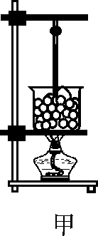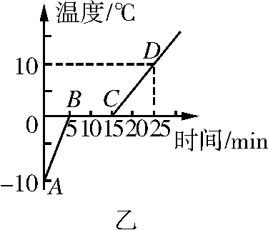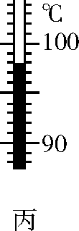
图3117
(1)根据实验记录，他绘制了冰熔化时温度随时间变化的图象，如图乙所示．由图象可知冰是__________(填“晶体”或“非晶体”)；在10 min末这一时刻，杯里的物质处于____________(填“固态”“液态”或“固液混合态”)；比较AB段和CD段可知，冰的比热容比水的比热容要______(填“大”或“小”)．
(2)继续加热到水沸腾，此时温度计的示数如图丙所示且一直保持不变，则水的沸点是______℃，这说明当时水面上方的大气压________(填“高于”“低于”或“等于”)一个标准大气压．
19．(2013年福州)在做“观察水的沸腾”实验时：
(1)A组同学用的是如图3118甲所示装置，他们测出的水温将偏________(填“高”或“低”)．
(2)图乙是B组同学在实验时某时刻温度计的示数，此时水的温度是________℃.
(3)B、C两组同学虽然选用的实验装置相同，但将水加热到沸腾用的时间不同，他们绘制的温度随时间变化的图象如图丙所示．分析图象可知：水的沸点是________℃，当时的大气压______(填“<”“>”或“＝”)1标准大气压；B、C组得到b、c两种不同图象的原因可能是水的________不同．
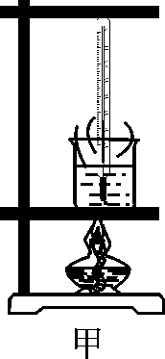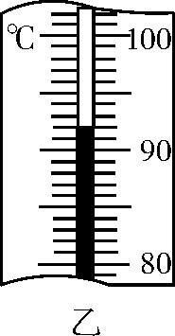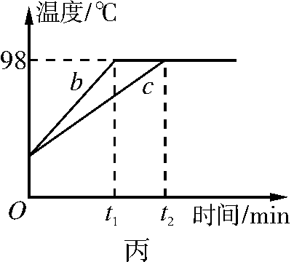
图3118
20．(2011年广州)在广州的春季， 每当“回南天气”到来时，课室的墙壁、黑板和地板都非常潮湿，甚至会“出水”．
(1)用所学过的物理知识，解释这些“水”是如何形成的．

(2)提出一个防止课室内“出水”的方法．

物态变化
1．C 2.B 3.D 4.B 5.C 6.A
7．D 解析：将水果用保鲜膜包好后再放入冰箱的冷藏室内，降低了温度，同时减缓了水果表面空气的流动速度，从而减慢了蒸发．
8．B 9.D 10.D 11.B
12．液化 凝华
13．熔化 液化 放
14．37.2 正常
15．液 升华 ①
16．A 17.B
18．(1)晶体 固液混合态 小 (2)98 低于
19．(1)高 (2)92 (3)98 < 质量
20．(1)春天到来，气温上升较快，墙壁、黑板和地板温度上升较慢，南风吹来温暖的带有大量水蒸气的空气，这些水蒸气在墙壁、黑板和地板上遇冷液化形成小水珠，大量的水珠使得墙壁、黑板和地板非常潮湿．
(2)可以关闭门窗、开空调抽湿．(合理即可)

